Развиваем связную речь
у детей 6 – 7 лет
Развиваем умение описывать предметы

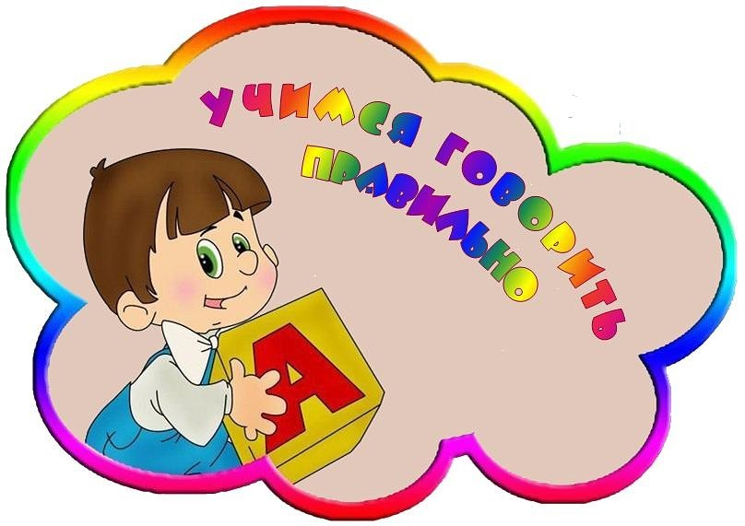

С чего начать?
- Игры с игрушками
- Рассказ про игрушку. Взрослый берет любую игрушку и начинает ее подробно описывать. Например, «Это медведь, он большой, мягкий, пушистый, коричневого цвета. У него есть глазки, носик, ушки, голова, лапки, животик, спинка, хвостик. Он очень любит свою хозяйку, сейчас ее обнимет и погладит». Далее вы предлагаете ребенку описать другую игрушку по такому же сценарию. Если малышу трудно построить рассказ самостоятельно, можно помогать ему вопросами «Кто это? Какого цвета? Размера? Давай опишем его части тела? Что он любит делать?»
Эта игра увеличивает словарный запас, развивает внимательность и учит малыша строить небольшой, но содержательный рассказ.
- Сравни игрушки. Далее вы можете посадить две игрушки рядом и попросить малыша сравнить их по разным характеристикам: размер, цвет, фактура, характер и так далее. Советую сравнивать героев как из одной категории (медведь большой и маленький), так из противоположных (медведь и кукла).
Такая игровая деятельность обогатит словарный запас и разовьет в ребенке наблюдательность, научит сравнивать и анализировать.
- Угадай игрушку. Когда все игрушки подробно описаны, можно посадить их в ряд перед ребенком и поиграть в угадай-ку. Сначала вы описываете любую игрушку (например, «коричневый, пушистый, мягкий…»), а ребенок должен угадать, кто это. Затем малыш описывает игрушку вам, а вы отгадывайте.
Дети обожают игры в загадки. Особенно малышу понравится, что он сможет загадать игрушку взрослому. Если вы еще сделаете вид, что усиленно думаете и пытаетесь найти правильный ответ, ребенок будет в восторге.

- Игрушки играют в сказку. Вы с ребенком распределяете игрушки между собой, это будут персонажи для сказок. Можете выбрать известную сказку или договориться, что будете придумывать на ходу. Затем каждый по очереди называет предложение и показывает действие игрушкой (например, «испекла старуха колобок» – кукла подходит к коробочке и вынимает мячик-колобок). Получается настоящий спектакль.
Главное, вовлечь ребенка, чтобы он начал рассказывать и захотел придумывать реплики героям. Возможно, потом малыш захочет сам показать вам спектакль или выступить в роли персонажа. Считайте это своим успехом!
- Группируем игрушки по признакам. Выкладываем много разных игрушек и просим ребенка положить в коробку только те, которых объединяет определенный признак (например, цвет, мягкость, участие в определенной сказке и так далее). Крайне полезно будет показать малышу, что разные по смыслу и значению предметы могут быть в одной группе. Например, желтая чашка и желтый утенок.
Такая игра не только увеличит словарный запас, но и научит объединять предметы по признакам. Разовьет наблюдательность и умение анализировать.

